ACCESSO FEDERATO IDEM-GARR ALLE RISORSE ELETTRONICHE
> AIP
1. Dalla pagina dell’articolo di interesse scorrere in basso fino alla tab “Select your access” e cliccare su
“Access through your Institution” sotto a Institutional Access
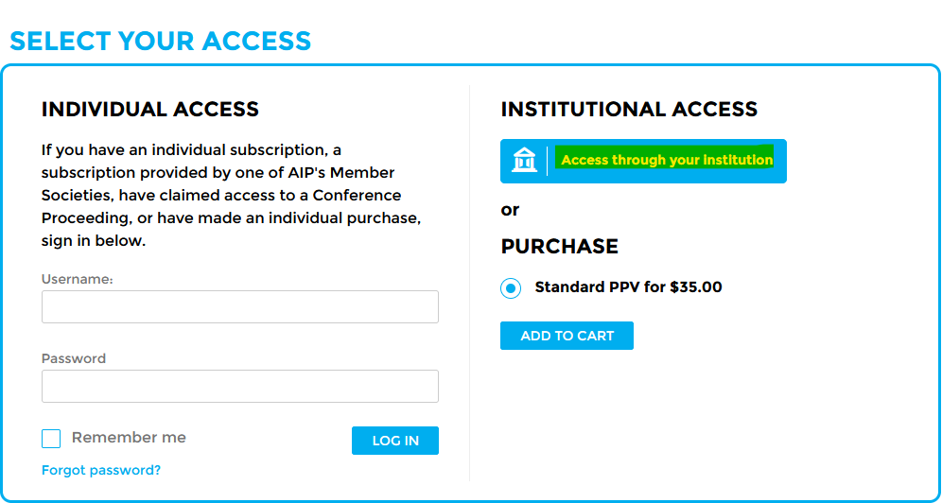

2a. Digitare nella casella sottostante “Select your Institution” University of Genoa
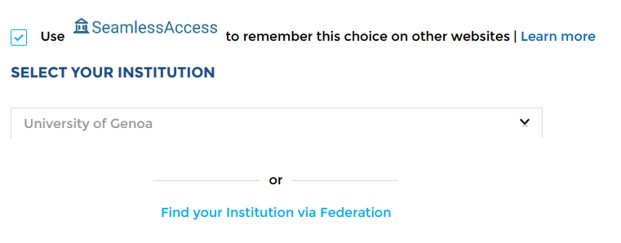

2b. Oppure cliccare su “Find your Institution via Federation”
- Select Your Federation > Italy – IDEM GARR > University of Genoa

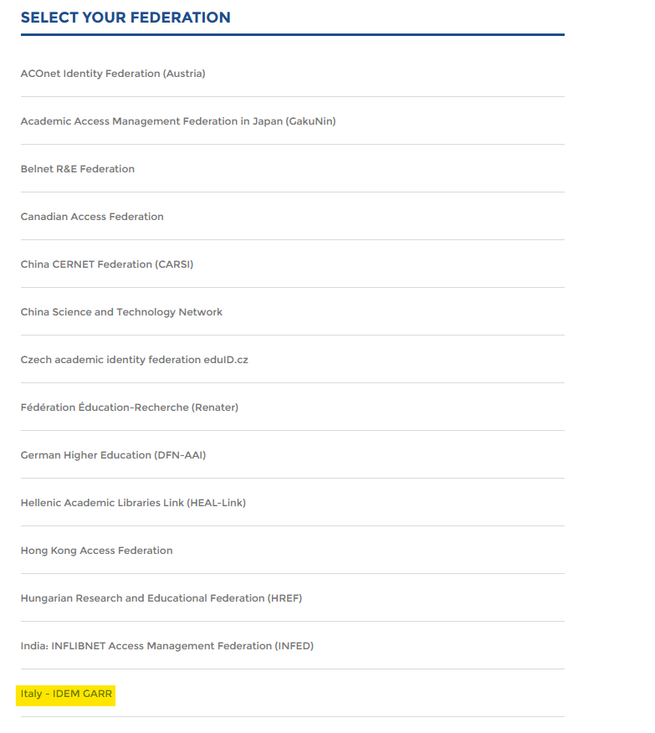

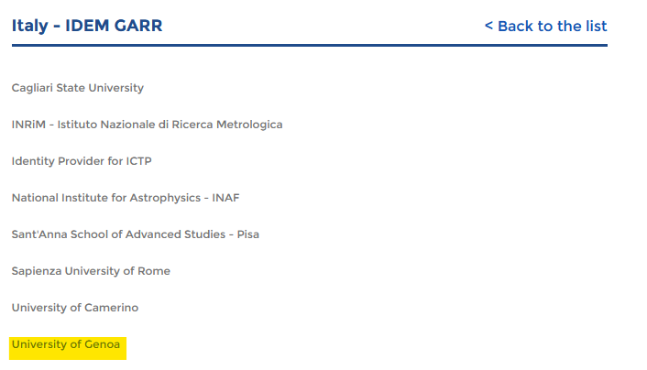

3. Inserire le proprie credenziali Unigepass e cliccare su Accedi
